centOS（Community Enterprise Operating System社区企业操作系统）：是操作系统，Linux中的一种。

CTSS（Compatible Time-Sharing System）：兼容分时操作系统，近代操作系统的始祖。

Linux操作系统实际上叫做基于内核的一个操作系统，内核实际上就是管理着最核心的机器硬件的内部小程序，如硬盘、内存、cpu等。

Linux文件系统的组织方式称做Filesystem Hierarchy Standard（文件系统分层标准，简称FHS），即采用层次式的树状目录结构。在此结构的最上层是根目录“/”（斜杠）。

tree Structure（树状结构）：

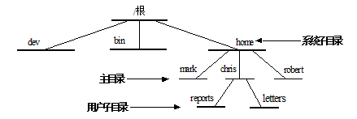

Linux系统是以文件的目的为依据对文件进行分组的，即相同目的的命令都放在同一子目录中。

注意：Linux文件系统区分大小写，system和System是不同的文件，df –h和df-H是不同的命令项。

Linux文件没有扩展名的概念，靠文件属性识别是否可执行，靠文件头信息区分文件类型。

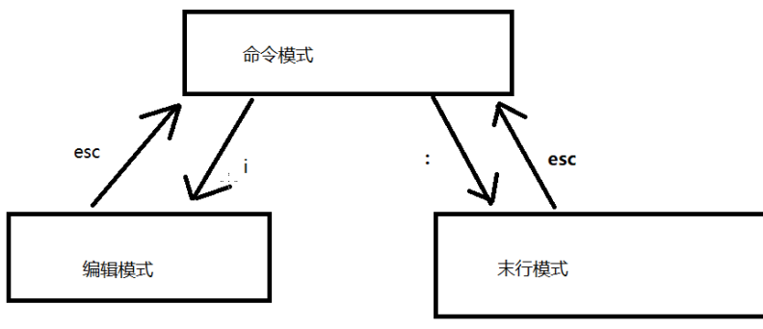

### 一、设置Linux的网络配置：

首先把虚拟机配置为桥接模式，然后开启。

在root下cd /etc—cd sysconfig—ls后再输入cd network-scripts—再输入ls，再输入vi cd ifcfg-ens33。

Linux中设置ip：

(1)进入目录cd /etc/sysconfig/network-scripts

ls查看所有文件，找到ifcfg-ensxxx。

(2)编辑文件：vi ifcfg-ens33

法一：---设置固定ip

修改BOOTPROTO=static

添加设置ip

IPADDR=192.168.xxx.xxx(自己设置为200.8）

NETMASK=255.255.255.0

GATEWAY=192.168.xxx.2（自己设置的为200）

DNS1=114.114.114.114

法二：--设置自动获取ip

onboot=yes

(3)保存wq

(4)重复网络服务 ,输入命令service network restart

ip addr 查看IP

查看ip:ifconfig